**2024年****大学生新文科实践创新大赛**

**学生系统操作手册**

**2024年9月**

**目录**

一、 用户注册/登录 1

1.1 注册/登录 1

1.2 密码重置 2

二、 参赛报名 3

2.1 项目信息填报 3

2.2 团队信息填报 3

[1] 跨校组队队员在校证明上传 3

[2] 参赛诚信承诺书上传 4

[3] 团队信息填报 4

2.3 参赛作品上传 5

2.4 项目提交 6

三、审核结果查看 6

说明：请使用Chrome或Firefox浏览器进行大赛官网相关操作。

# 用户注册/登录

**1.1 注册/登录**

打开大赛官网（https://xwkds.fltrp.com/），点击“报名入口”图标，跳转至系统登录页面，点击“立即注册”，使用团队负责人手机号注册，注册成功后，可通过密码或验证码方式登录。

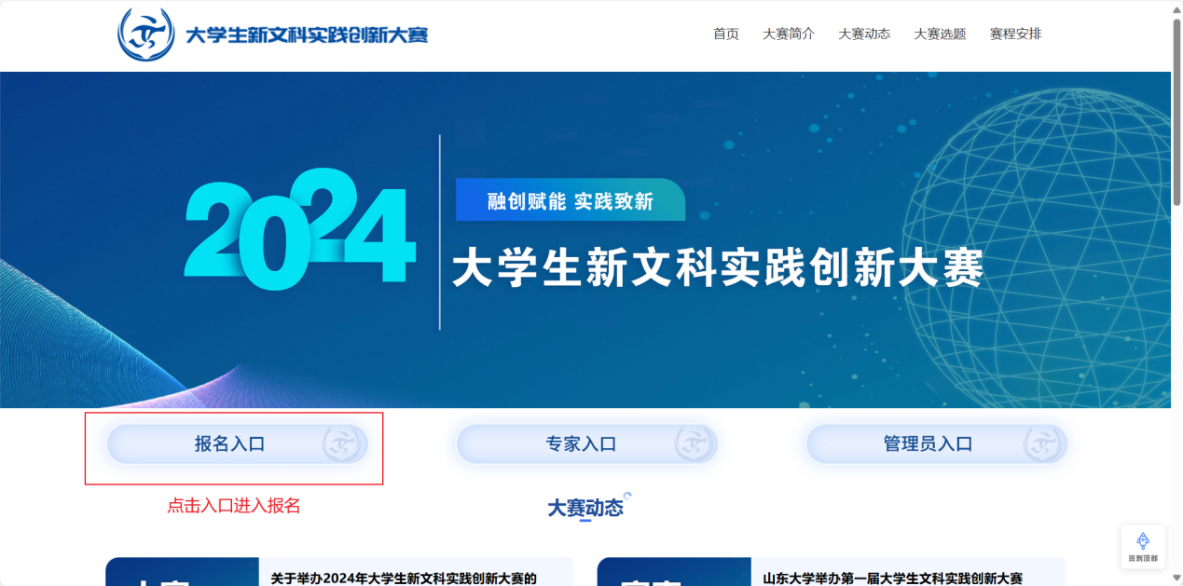

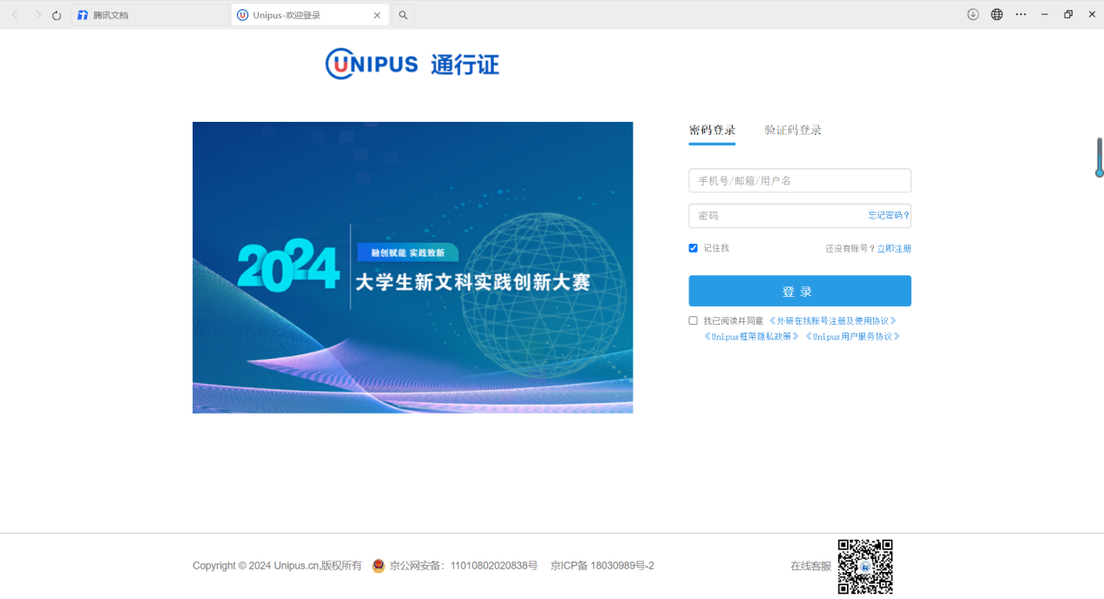

**1.2 密码重置**

登录页面点击【忘记密码】，可通过手机号验证方式进行密码重置。

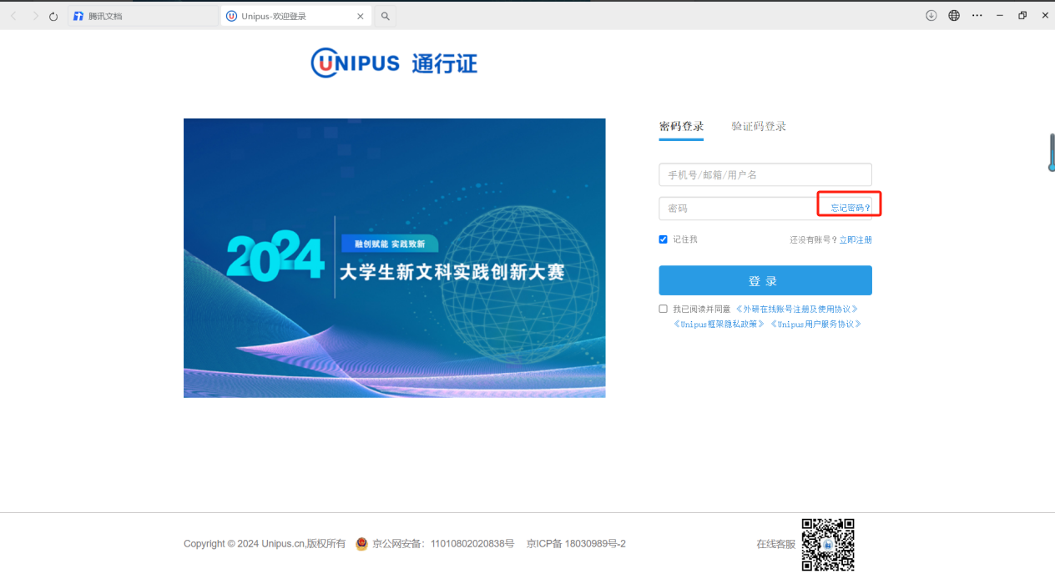

# 参赛报名

**2.1 项目信息填报**

登录后，系统自动跳转至报名页面。按照系统提示依次填报项目申报学校、团队名称、项目名称等信息。

注：【项目申报学校】为团队负责人学籍所在院校。若无法搜索到您所在院校，请联系大赛组委会确认所在院校是否已报名参赛。

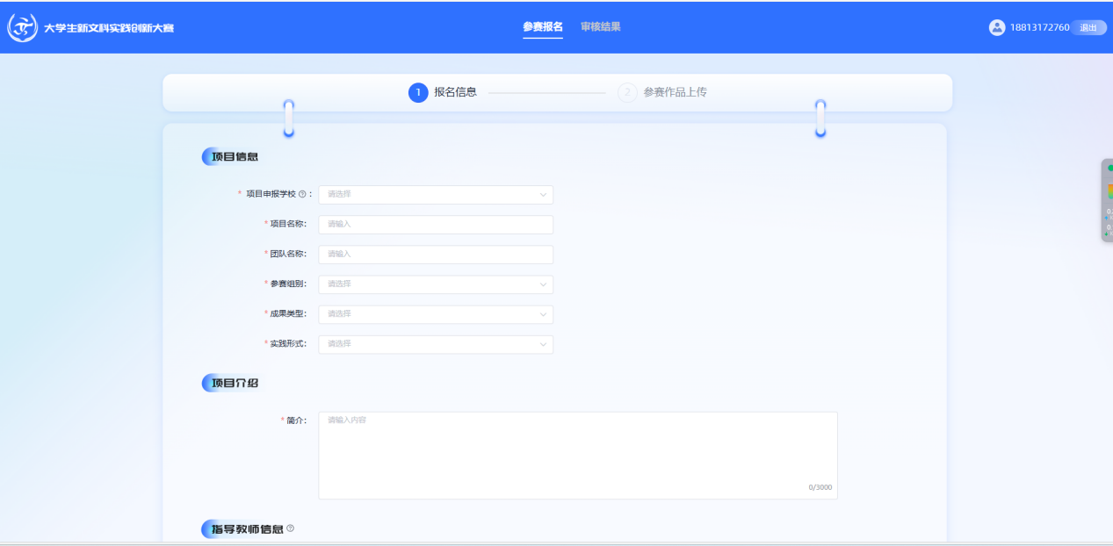

## 2.2 团队信息填报

## [1] 跨校组队队员在校证明上传

若参赛团队为跨校组队，则跨校组队队员需要上传所在院校出具的在校学生证明。证明请联系所在院校出具，无参考模板。

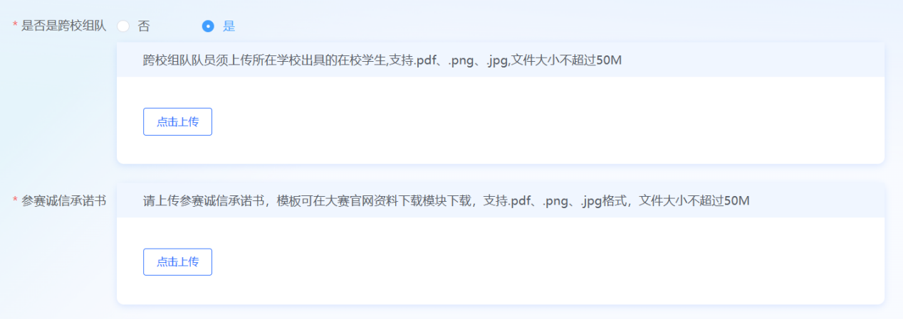

## [2] 参赛诚信承诺书上传

大赛官网资料下载区下载《参赛诚信承诺书》，仔细阅读填写后上传至系统。

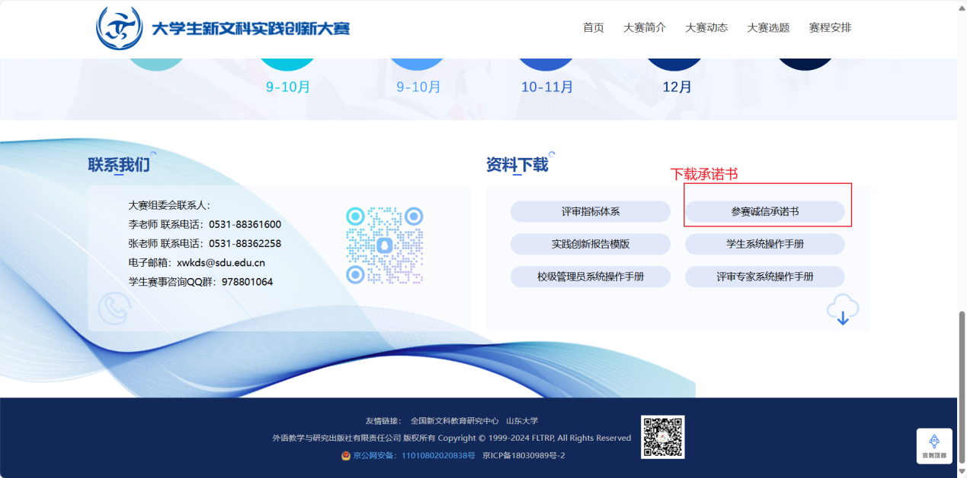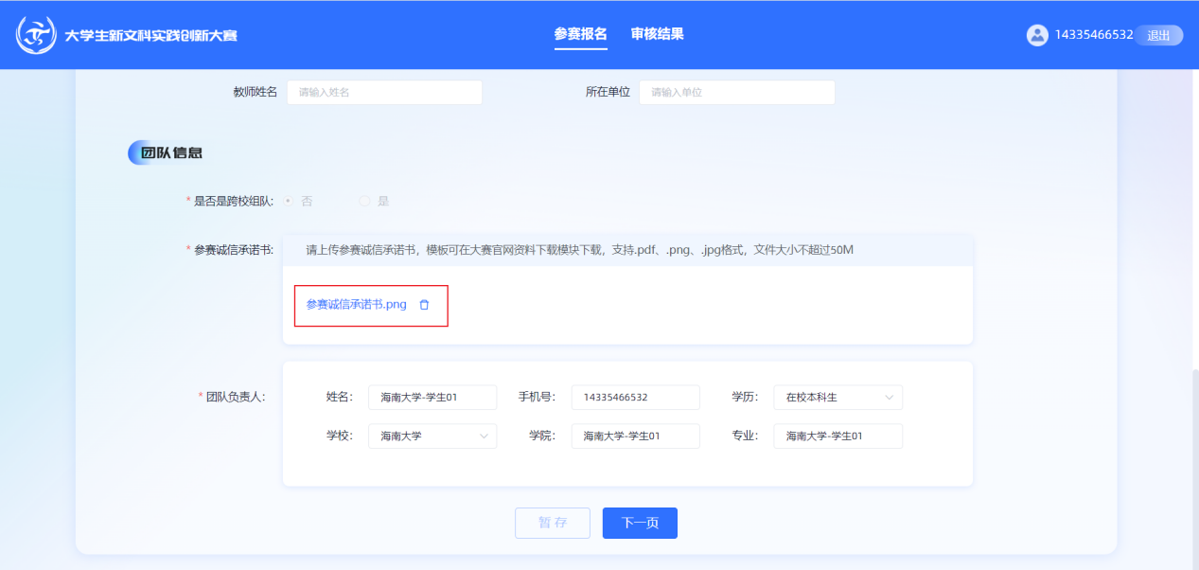

## [3] 团队信息填报

填报团队负责人信息，并点击【新增成员】依次填报团队成员信息。

注：每个团队由3-15人组成，负责人学历须为在校本科生，研究生人数不超过团队人数30%。团队成员须依据贡献程度确定排序。

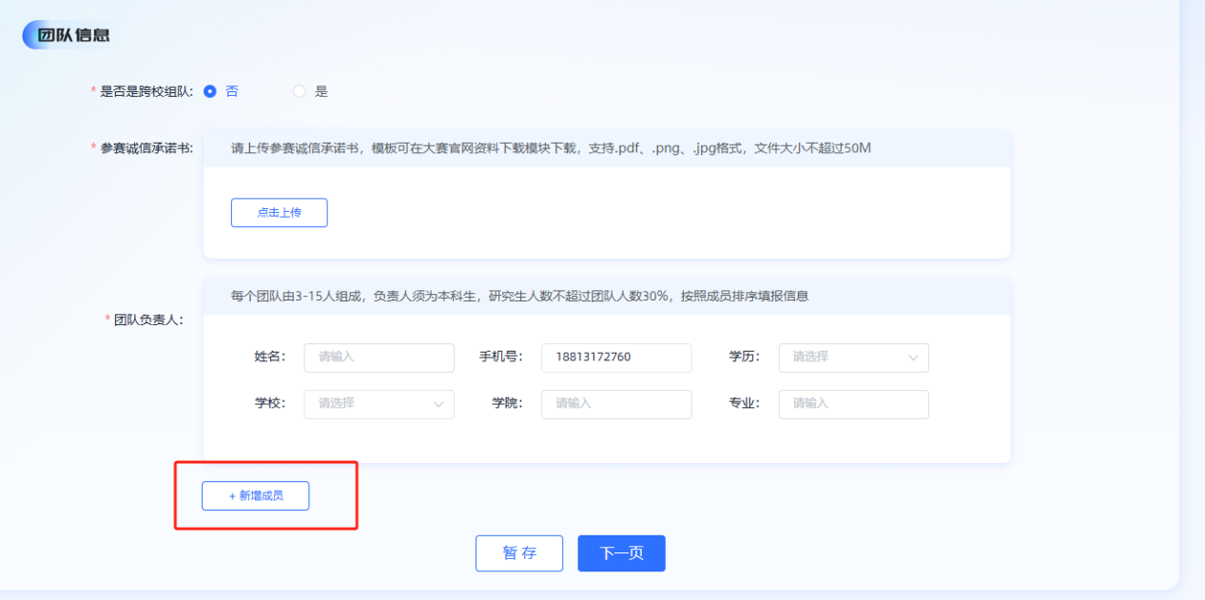

## 2.3 参赛作品上传

点击【下一页】，进入参赛作品上传页面。按照系统提示依次上传《实践创新报告》、《项目PPT》和项目支撑材料（选填），上传成功后点击预览图标，确保参赛作品可在系统正常显示。系统可实时保存已上传作品，在提交前可随时登录系统进行修改。

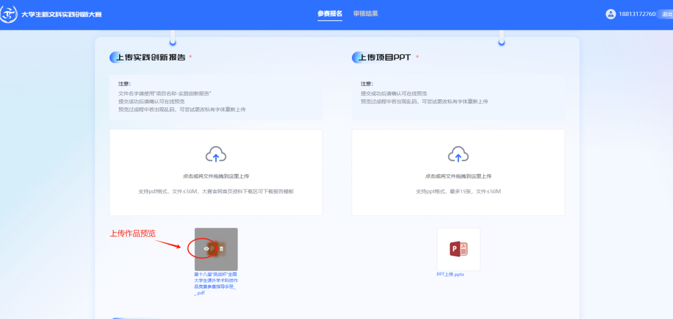

## 2.4 项目提交

确认报名信息和参赛作品无误后，点击【提交】，页面上方将显示“报名成功”，项目信息及作品即送达校级管理员进行审核。

注：点击【提交】后，项目信息及参赛作品将不可修改，请慎重选择。

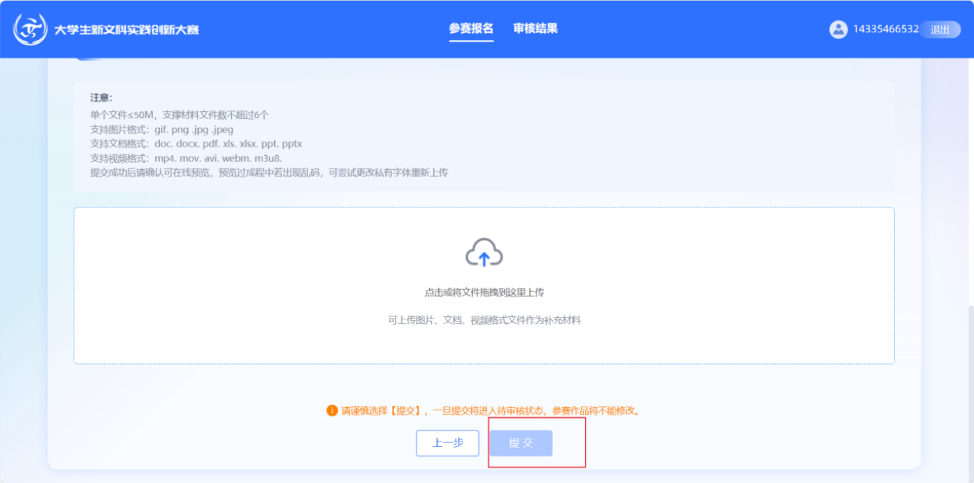

# 三、审核结果查看

点击报名页面上方【审核结果】查看项目进度。

【待审核】表示项目报名成功，进入管理员审核流程。

【审核通过】表示项目通过管理员审核。

【驳回】表示项目未通过审核。请及时按照审核意见修改项目信息或参赛作品再次提交。

